Nama : Imran Fajri

NIM : 220206500003

Mata Kuliah : Penginderaan Visual Robot

Prodi : Pendidikan Vokasional Mekatronika

***Git dan GitHub*** memainkan peran penting sebagai system control versi (VCS) yang merupakan system yang mengelola suatu perubahan pada file dokumen source code atau kumpulan informasi lainnya. VCS mencatat setiap perubbahan pada file yang dikerjakan oleh seseorang.

**Git** merupakan software yang dapatj melakukan vcs yang bertugas untuk mencatat perubahan seluruh file atau repository suatu project. VCS (Version Control System) sebuah system yang melakukan source code manajemen untuk menngelola perubahan disetiap dokumen, program computer, website dan kumpulan programan lainnya.

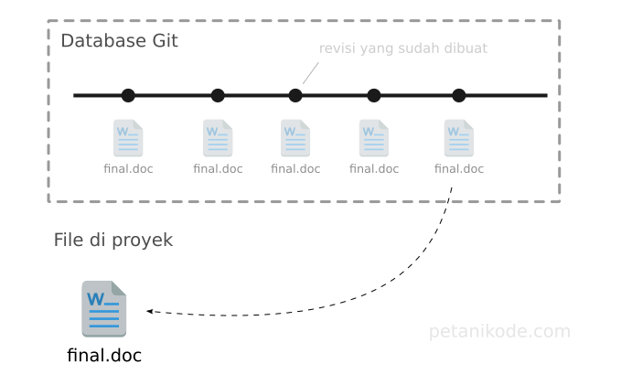

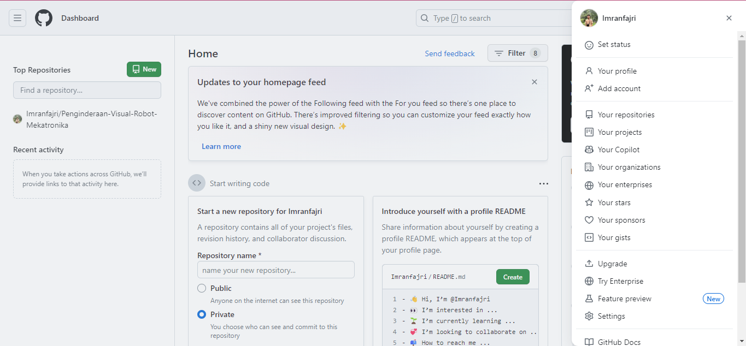**GitHub** merupakan alat VCS sekaligus layanan cloud yang berguna untuk menyimpan dan mengelola sebuah project yang dinamakan repository git.

Istilah-istilah yang digunakann dalam penggunaan di GIT:

* Repository : File folder
* Git Branch : membuat, mendaftar dan menghapus project.
* Git Checkout : menggunakan untuk memeriksa file dan commit
* Git clone : mengunduh kode sumber yang ada dari repository jarak jauhh
* Git Add : memasukkan perubahan file ke commit selanjutnya
* Git Commit : penyimpanan perubahan (setelah perubahan dan perubahan fitur)
* Git Push : mengunggah commit anda ke repository jarak jauh
* Git Pull : mendapatkan pembaruan dari repo jarak jauh
* Git Revrt : melihat history commit
* Git Merge : menggabungkan branch dengan branch induk ( dev atau muster)

Manfaat menggunakan Git sebagai berikut:

1. Mencatat Riwayat pembaruan pada berkas atau proyek.
2. Mengelola berkas pada saat bekerja secara kolaborasi
3. Mengelola perubahan berkas atau proyek
4. Bisa berkontribusi pada proyek sumber terbuka
5. Bisa memperdalam pengembangan aplikasi berbasis CLI (Command Line Interface)